- 画面中自己组态的历史趋势。
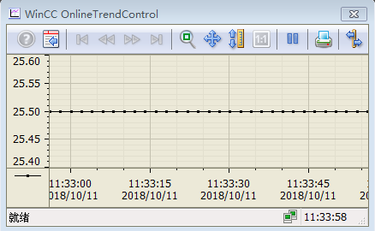

- MonAns面板中的趋势图可以显示在线趋势，点击“归档变量/在线变量”时，无法显示历史趋势。
在线趋势：
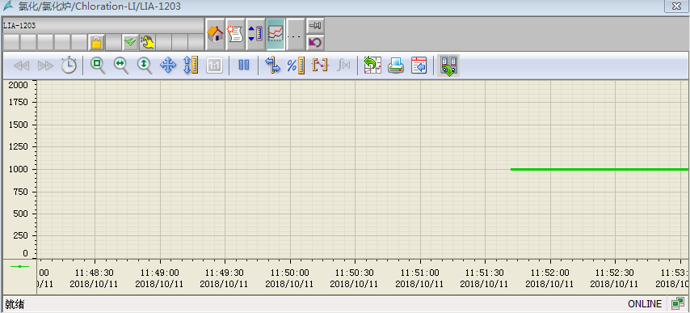
历史趋势：
